Srdečně vás zveme na

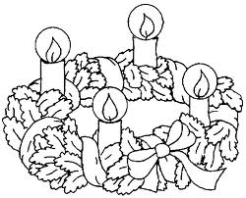
ADVENTNÍ KONCERT

v kostele svatého Ducha v Šumné
na 1. neděli adventní 1.12.2013 v 15 hodin.

Účinkuje vokálně- instrumentální skupina Mosty ze Znojma.

Vstupné dobrovolné.
Pořádá Fatym Vranov nad Dyjí.

